- Untuk Documentasi Lengkapnya anda dapat membuka link google drive dibawah ini
https://github.com/juarendra/Lily58-QMK-VIA

Lihat dahulu video untuk mengetahui cara pengunaan macropad dengan software VIA
- Fungsi file file di google drive
  - Link Keycode.txt = berisi link yang menunjukan list keycode yang dapat digunakan dalam melakukan setting keymap
  - TUTORIAL MACRO ON VIA CONFIGURATOR.txt = berisi link tutorial cara membuat macro di software vial
  - LINK TUTORIAL PENGGUNAAN.txt = berisi link video tutorial penggunaan
  - TUTORIAL MEMBUAT TOMBOL PINDAH LAYER.txt = berisi panduan untuk merubah fungsi tombol sebagai trigger memindahkan layer

e. AUTO DETECT VIA
Untuk panduan lainnya menggunakan software via ada dapat membacanya disini https://docs.keeb.io/via
Pada via hanya dapat menyimpan maks 15 macro di seluruh layer. Ada beberapa trik untuk memaksimalkannya. Jika macro anda hanya kombinasi sederhana seperti CTRL + ALT + DEL maka anda dapat menggunakan fitur ANY keys pada tab special seperti dibawah
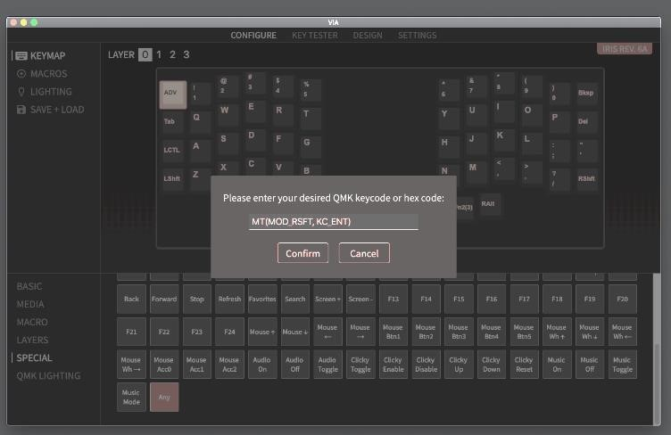
Untuk jelasnya anda dapat membacanya di https://docs.keeb.io/via

